HƯỚNG DẪN SỬ DỤNG PHẦN MỀM QUẢN LÝ NHÀ THUỐC

Giới thiệu phần mềm

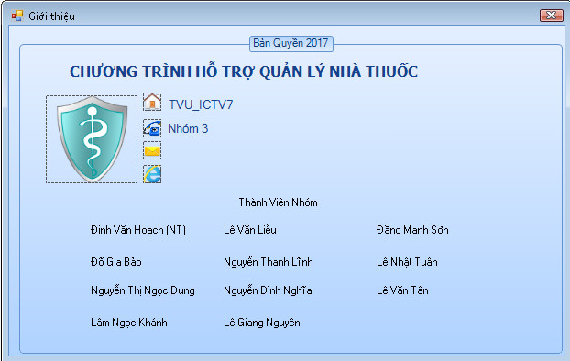

Đăng nhập phần mềm

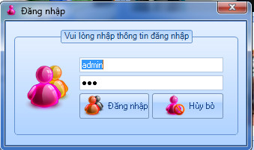

Tạo thêm xóa sửa tài khoản và phần quyền nhân viên

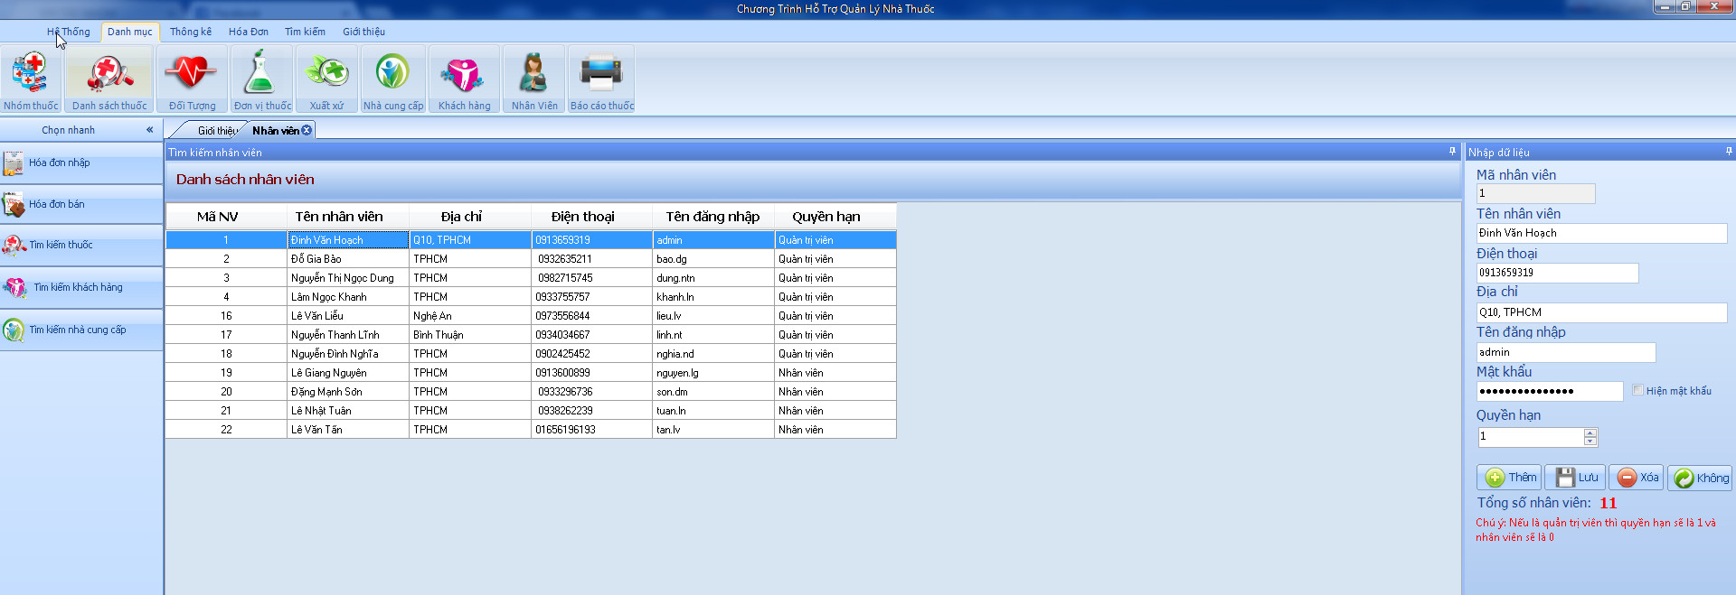

Thêm một mã thuốc mới vào trong danh sách thuốc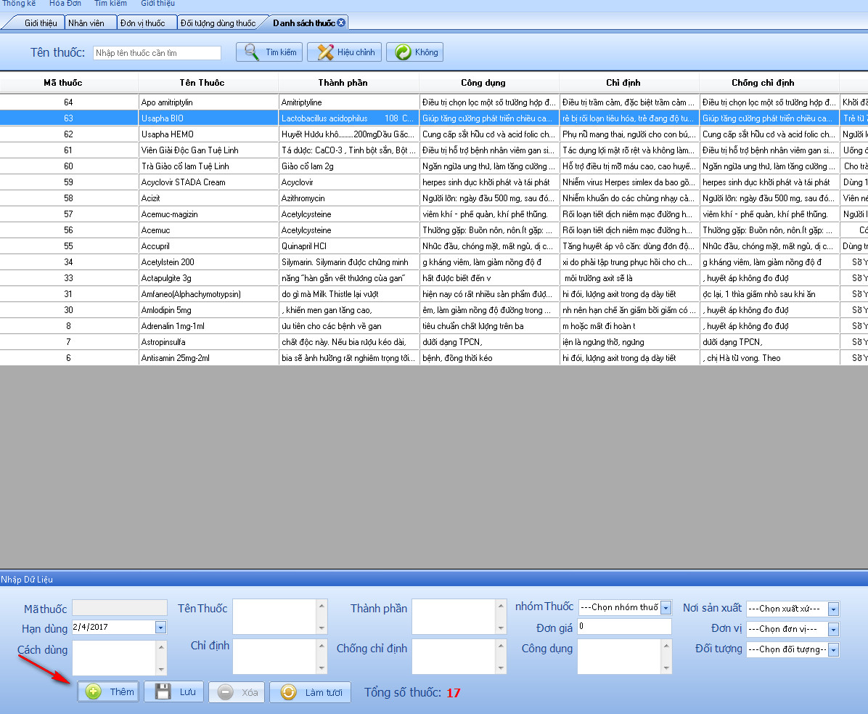

Chỉnh sửa một mã thuốc nào đó

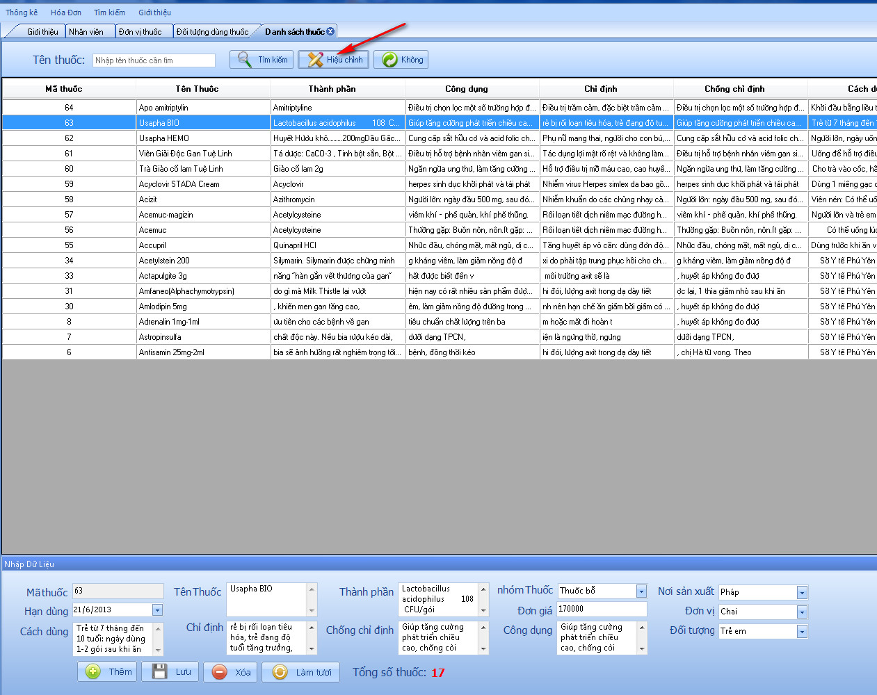

Nhà cung cấp,

Thêm mới nhà cung cấp

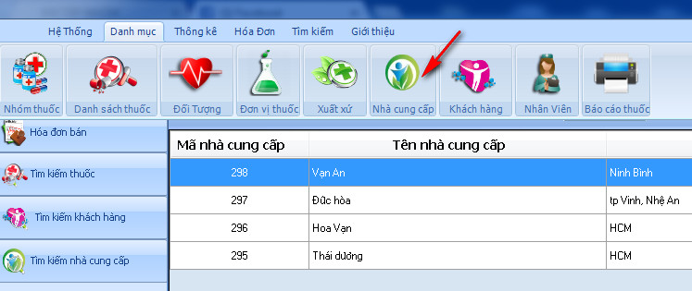

Thêm mới 1 nhà cung cấp

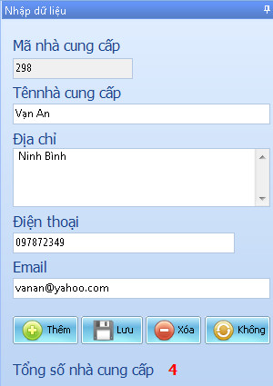

Xuất xứ

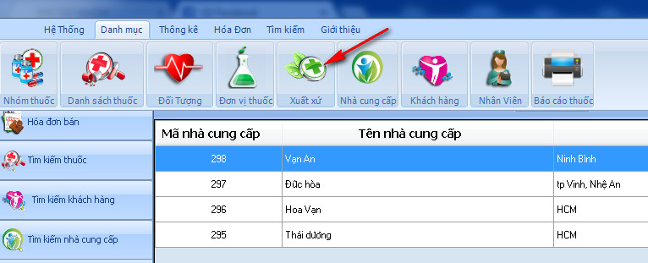

Thêm mới, hoặc xóa sửa xuất xứ thuốc

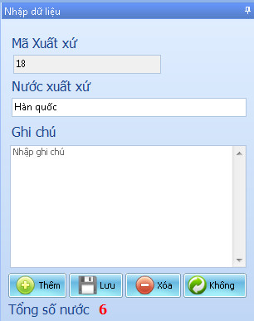

Nhập hàng hóa

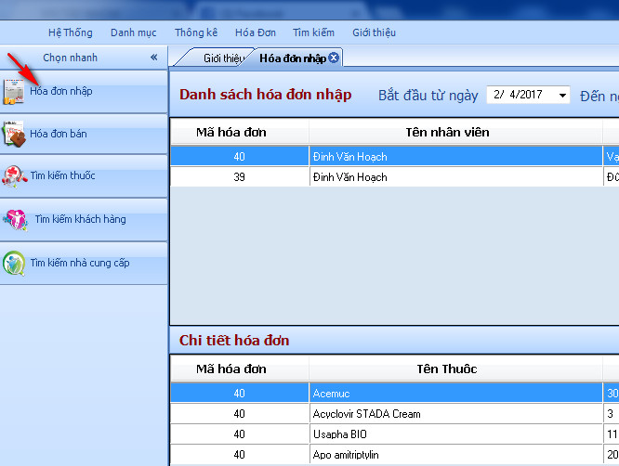

Nhập một hàng hóa mới hoặc sửa, xóa hóa đơn nhập

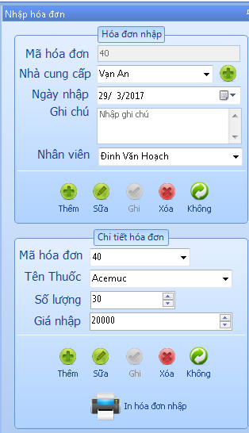

Xem chi tiết nhập hóa đơn

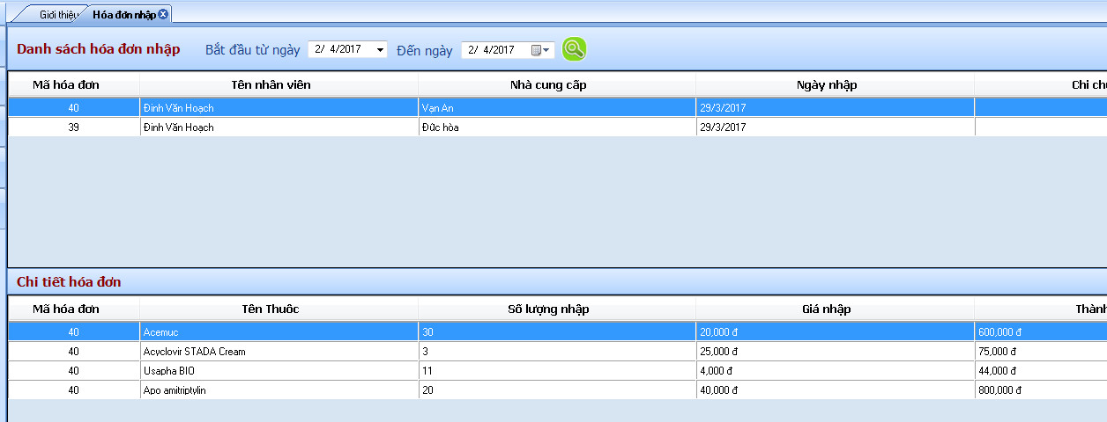

Hóa đơn bán

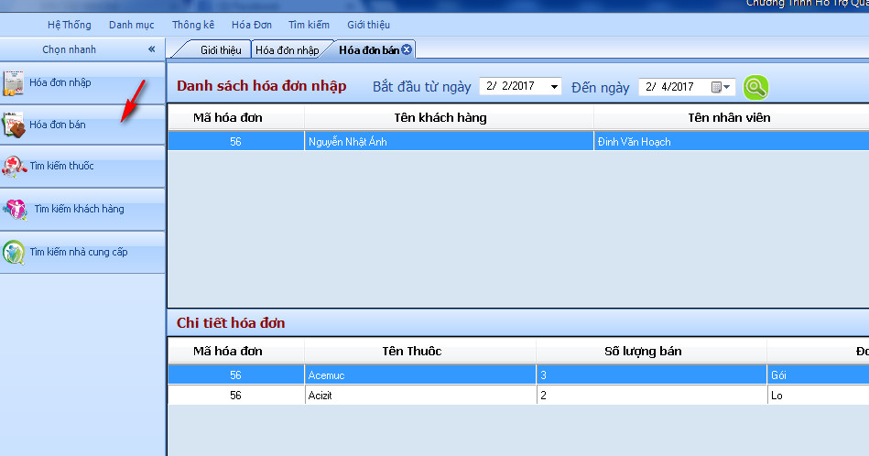

Thêm mới mặt hàng vào hóa đơn bán,hoặc chỉnh sửa, xóa

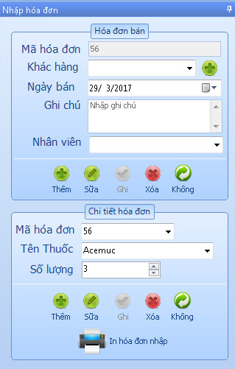

Tìm kiếm 1 mã thuốc hoặc tên thuốc nào đó

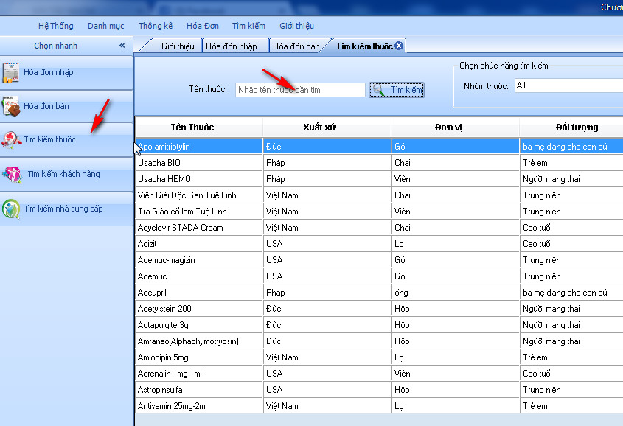

Tìm kiếm nhà cung cấp, bằng địa chỉ hoặc tên, sẽ cho biết đã nhập cho mình những loại thuốc nào, hóa đơn nào

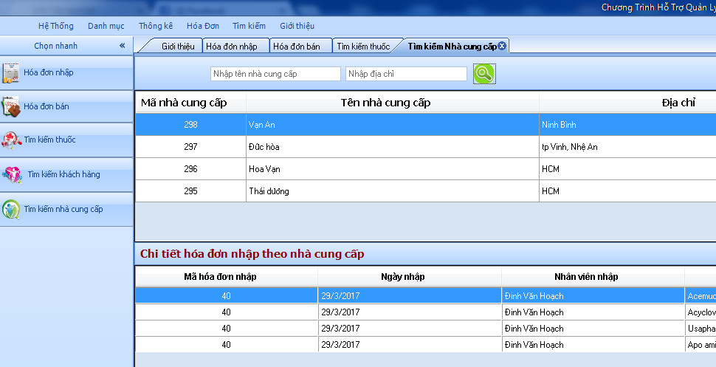

Thống kê số lượng nhập

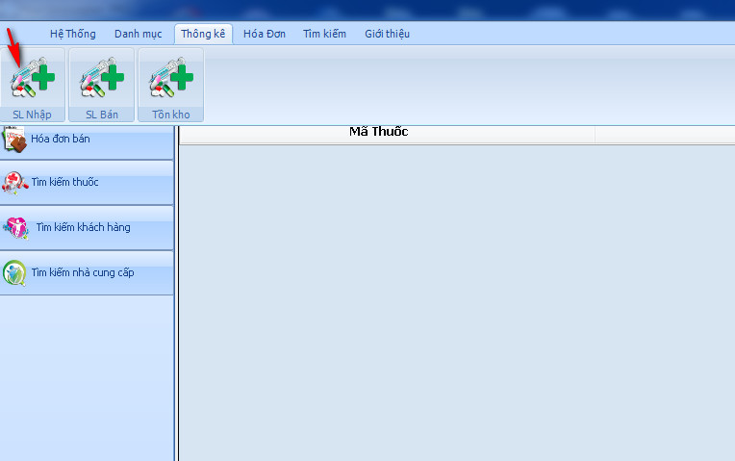

Nhập khoảng thời gian cần thống kê

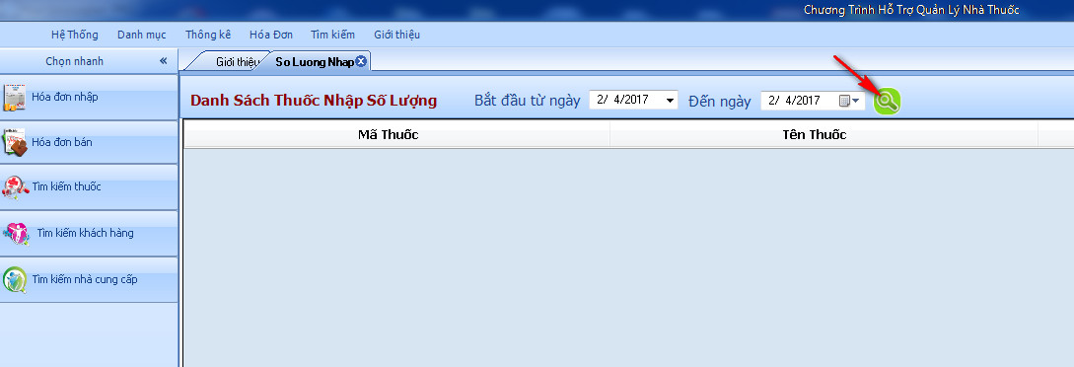

Thống kê Số Lượng xuất

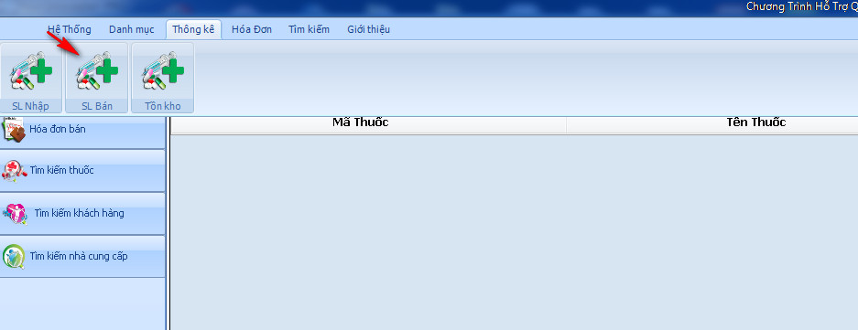

Nhập khoảng thời gian đã bán và bấm tìm kiếm

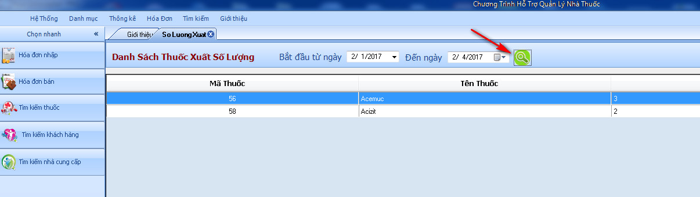

Thống kê số lượng tồn kho

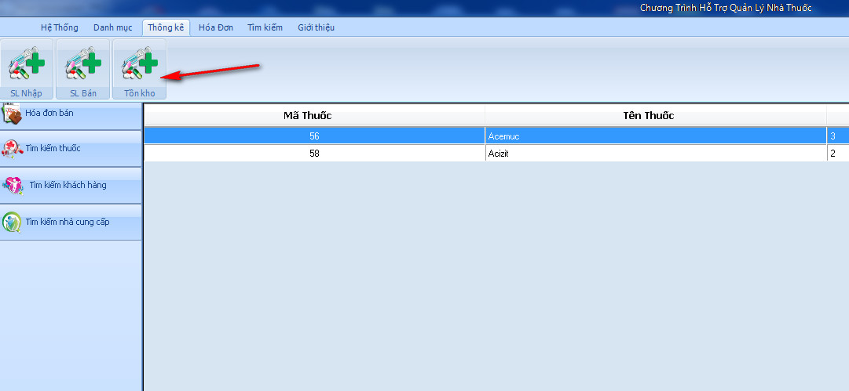

Nhập tháng của năm kiểm tra tồn kho

